協力家電店 専用応募用紙
Cコース  LEDシーリングライト  （6畳用以上）への更新 | 1,000円分の商品券をプレゼント
□LEDシーリングライトの更新１か所 商品券1,000円分×１口応募
□LEDシーリングライトの更新２か所 商品券1,000円分×２口応募
□LEDシーリングライトの更新３か所 商品券1,000円分×３口応募
□LEDシーリングライトの更新４か所 商品券1,000円分×４口応募

応募者氏名 |  | 電話番号 | － －
住所 | 〒
※応募によりお送りいただいた個人情報は、本事業の景品および参考資料等の発送以外には使用しません。また、事業終了後は適切に破棄いたします。

更新前の照明器具の適正処分について（１つ選択してください）
□購入した家電店による引き取り処分
□行政（市町村）が指定している蛍光灯回収拠点への持ち込み
□行政（市町村）が指定している出し方（大型ごみ等）による処分
□購入した家電店以外の事業者（近くの電器店等）による引き取り処分
□その他（ ）

更新後のLEDシーリングライトについて（応募口数分、記入） |  |  |  | 協力家電店 確認印
１）型番： |  | ３）型番：
１）畳数： |  | ３）畳数：
２）型番： |  | ４）型番：
２）畳数： |  | ４）畳数：
購入日 | 年 月 日 |  | 購入店舗（支店名まで記入）
※LED照明の購入を証明する領収書もしくはレシートと、型番がわかる保証書等のコピーを同封してください。

添付書類 | □領収書もしくはレシートのコピー、型番がわかる書類（保証書等）のコピー  □更新後のLEDシーリングライトの設置した様子の写真（任意です。必須ではありません）
応募内容に不備があった場合は当選の対象外となります。十分ご確認ください。
--------------------------------------------------------- 切り取り線 ✂ -----------------------------------------------------
- 右の宛先を切り取り、封筒に貼ってお使いください。封筒と切手はご準備ください。
〒６０４―８４１７
京都市中京区西ノ京内畑町41番3

京都府地球温暖化防止活動推進センター
「おいしい京都、当たります♪」
省エネ家電買替えキャンペーン事務局 行
CコースLEDシーリングライトへの更新 応募在中
- 専用応募用紙に必要事項をご記入ください。裏面のアンケートもご記入ください。
- 専用応募用紙と添付書類を同封して郵送してください。2021年1月31日消印有効。

※郵送の応募では受付番号を発行しません。
当選は発送をもってかえさせていただきます。

Cコース 応募アンケート ご協力をお願いします。１つ選んで□にチェックをしてください。

【Q1】蛍光灯からLEDシーリングライトへ
交換すると約３年で元がとれることを知っていましたか？
□知っていた
□今回のキャンペーンで初めて知った

【Q2】冷蔵庫の買換えの際に、省エネ性能や
約10年間の電気代（＝ランニングコスト）等の情報を重要だと思いますか？
□以前から重要だと思っている
□今回のキャンペーンで重要だと
思うようになった
□省エネ性能等は重要だと思わない

【Q3】次回、冷蔵庫を購入・更新する際に、省エネ性能をどれぐらい重視しますか？
□省エネ性能を重視しない
□省エネ性能を少し重視する
□省エネ性能をある程度重視する
□省エネ性能を強く重視する
□わからない

【Q4】省エネ家電への更新は、光熱費削減だけでなく、地球温暖化対策＝気候変動対策につながるということについて
□以前から認識していた
□今回のキャンペーンでそう思うようになった
□そうは思わない

アンケートは以上です。ご協力、ありがとうございました。
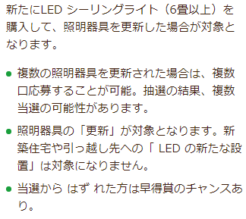
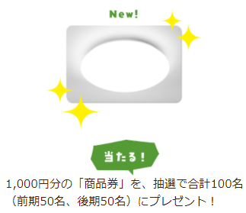

必ずご確認ください

・2020年9月1日～2021年1月31日の期間内に、京都のお店で新品を購入した場合が対象となります（中古品等の購入は対
象外です）。

・更新前の照明器具は適正処分する必要があります（中古屋への販売や友人への譲渡などをされた場合は対象外となります）。

・応募内容に不備があった場合は当選の対象外となります。応募内容に間違いがないか十分ご確認のうえ、送信をしてください。

・WEBサイトからの申し込みをされた場合は、応募受付ナンバーを発行します。

・前期当選者は11月末ごろ、後期当選者は2月中旬ごろまでに、当ホームページ上にて「応募受付ナンバー」を発表します。電
話等による個別の問い合わせには対応いたしかねますのでご了承ください。

・賞品の発送等：前期当選者には12月中旬ごろまで、後期当選者は2月末ごろまでをめどに賞品を発送予定です。また、当選か
らもれた方に本事業の参考資料を送付する予定をしています。

・応募フォームに入力いただいた個人情報は、本事業の賞品および参考資料の発送以外には使用しません。また、事業終了後
は適切に破棄いたします。

・更新後のLEDシーリングライトについての情報（定格消費電力、型番等）について、個人が特定できない形で集計したデータ等
は、省エネ家電の普及啓発等を目的として、京都府および京都府地球温暖化防止活動推進センターが利用することがあります。
ご了承ください。

